施工组织方案

编 制：

审 核：

批 准：

编制日期： 年 月 日

审批日期： 年 月 日

第一章 工程概况
- 工程简介
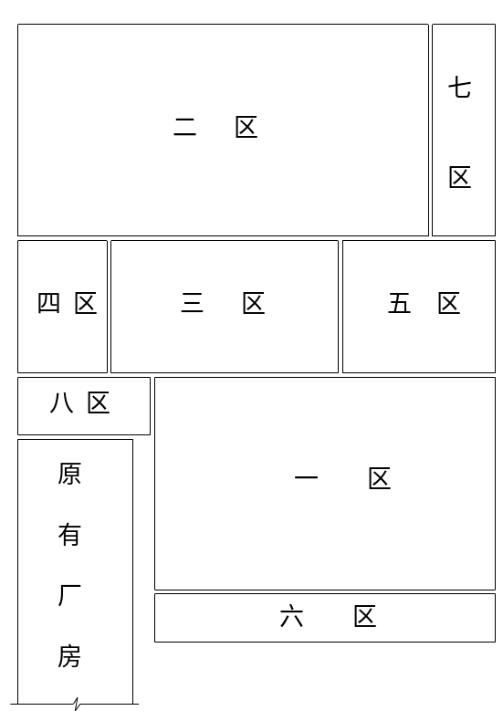本工程是是黔江卷烟厂2000~2002年技术改造联合工房的扩建工程。黔江卷烟厂位于黔河新建桥北，沙南路与步行街之间，该联合工房由八个分区建筑组成，建筑总面积23165m²，占地面积14908m²，联合工房各分区建筑平面布置如下图所示：
联合工房的核心建筑是一、二分区建筑；
联合工房的配套建筑是三、四、五、六、七、八分区建筑；
联合工房的看面工程是一、六、五、七分区临步行街的建筑；
各分区建筑的结构形式、建筑标准详见下表。

2．主要施工的技术重点
针对本工程特点结合我们多年积累的施工经验，我们把本
工程砼结构达到里实外光、梁柱接头通顺光滑，砌体垂直度，砂浆饱满度，柱墙筋埋设，花岗石地面安装。外墙贴面砖的质量控制作为质量、技术管理的重点之外，又结合其一、二分区的球形钢结网架对标高的中心线，标高要求严格准确的情况以及各分区建筑的边界轴线相互平行穿串的特点，我们还把施工测量的质量控制也列为本工程施工质量控制的一大重点。同时由于烟草生产工艺及产品储存对建筑物的防潮功能有很高的要求，施工中如何做到地面、墙面的防潮，屋面和墙面的防水防漏，防水节点要求精心施工应是本工程质量控制的重中之重。
3．施工现场现状
场地位于厂区围墙内，联合工房的西南部，即1、6、8区与原有厂房比邻，6区建筑的南面是设计的厂区花园，施工时不允许材料进入，工房的东边临步行街，施工中拟采取安全隔离措施联合工房的西边至围墙地带约40m宽，可考虑主要的施工暂设搭建点，施工用电。甲方指定在建筑物的西南侧接入现场。
目前，地基的换土回填工作正在进行，回填完工后，施工基础时，设防护栏杆，并考虑排水设施。

- 施工部署

- 施工组织体系
黔江卷烟厂联合工房扩建工程虽是该厂2000~2002年的重大技术改造项目，亦是黔江地区最重要的工程项目，该项目的建成投产，标志着黔江卷烟厂新世纪经济腾飞的起点，为了优质、高效地完成本工程，我公司将精心组织施工力量，抽调经验丰富、年富力强的工程技术管理人员，成立工程项目部，实行项目法管理。施工组织体系图如下所示：

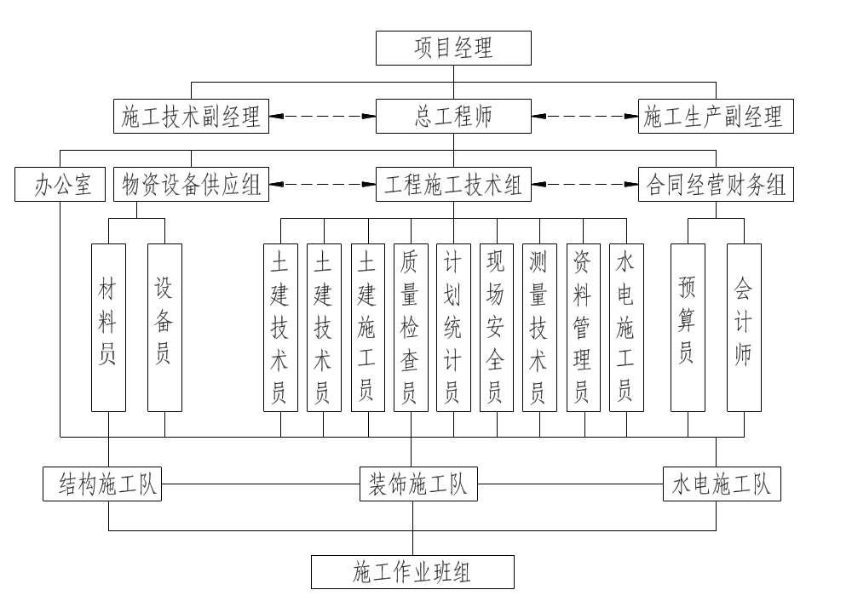

1.2施工组织机构中的特殊部门
针对本项目施工技术特点，我们在项目部的组织机构中专门设立以下特殊部门及岗位：
①计划统计信息中心
归属施工技术部：负责外部施工技术信息的收集，内部施工进度、工程质量等方面信息的收集与传递，有利于工程施工进度、施工质量得到有效控制。
②专职资料管理员
由项目部总工程师统一安排,专职资料管理员负责外部资料传递和工程各种技术资料的收集、整理、装订。
③.安全交通执法队：归属施工部，负责场内交通秩序和施工期间的材料、设备进出场。
④.环境、文明保护小组：归属办公室，负责施工期间的环境保护，文明施工，以及污水排放、噪音控制。
- 施工控制目标

2.1质量目标
本工程我方以质量达到市“优良工程”为目标。

2.2成本控制原则
为了保证工程质量，我们将增加一定的经济投入在模板制作和各种保证工程质量的技术措施上。我们在合理地利用业主的每一分投资的前提下，运用科学的管理手段、精心组织，采用先进的施工技术措施，降低工程成本，向先进的科学技术、先进的管理手段要效益，以“优质、高效、节约”为我们的成本控制原则。

⒉⒉⒈施工进度控制目标
为了确保业主施工总工期目标的顺利实现，我们决定将本工程的施工总工期按225天控制。其中：车间主体结构90天。

2.2.2安全、文明施工控制目标
安全控制目标：“零死亡”、“零重伤”、“无重大违章指挥”。
文明施工控制目标：不污染环境、控制噪音，创重庆市文明施工现场。
- 施工顺序及施工流水区段划分
根据招标文书中的工期要求，“车间主体3个月，土建总工期8个月”的要求，结合现场实际条件，图纸要求以及我公司
积累的多层建筑施工经验，我们将本工程划分为三个施工阶段，详述如下：
第一施工阶段：全面出击开展各分区建筑的基础施工，含三个塔吊基础的施工，塔基地基的处理，安装塔吊，此阶段六区建筑应争分夺秒地迅速完成，六区基础为首开点、首完点。
六区基础回填完成时间控制在开工后20天内，其余各分区建筑基础控制在1个月内完成。
第二施工阶段：主体结构施工以图纸分区为单元，全面展开钢筋砼结构框架的施工，此时六区的框架亦为进度的重中之中，要求50天断水，每七天施工一层。断水后该区塔吊即拆除退场，与此同时，一区、二区柱子全面完成，收集资料，确保车间主体，在三个月内完成，并交兄弟单位安装网架屋面结构。
其余三、四、五、七等分区建筑结构断水控制在车间主体断水后一个月完成。
所有砌体工程均控制在该建筑断水后一个月完成。
第三施工阶段：各建筑物屋面防水，内外装修。装修工期相对较长，各分项工程要求精雕细刻，确保工程质量达优。
土建总工期控制在225天完成。
流水区段的划分：
根据本工程的特点，我们将本工程划分为两个施工流水区段：即第I流水施工段为1、2、6分区建筑，第Ⅱ流水施工段
为3、4、5、7、8分区建筑。
在施工组织上，人、财、物的流水方向是I-Ⅱ。
- 各阶段投入的劳动力及设备概况
本工程钢筋砼量大，砌体量大，垂直吊次多，劳动力密集，公司相应的投入如下：
基础及结构施工阶段：投入技术工人：木工55人，钢筋20人，砼工10人，民工100人，机运工6人，塔吊司机9人。第一、二施工阶段投入直接施工人数222人，高峰期244人。
第三施工阶段投入装修技术工人加辅助人员共239人。
基础及结构施工阶段投入钢模板3200m²，钢管架料投入800t，结构断水后，钢模板退下3000m²，装修阶段再投入跳板600m²。
在施工的全过程中，公司投入设备如下：
垂直提升设备：塔式起重机TQ-80，2台，安装在4区一台，5区及7区结合处一台，臂长r=50m，安装高度20m，从开工使用至竣工前拆除。六区施工另设一台TQ-40，臂长R=40m，安装高度30m，开工使用至85天后拆除。六区装修时，拟在装修阶段再搭一钢管井字架吊盘，配以2t卷扬机解决装修材料的垂直运输问题。
砼设备投入强制式JW500搅拌机2台，单日昼夜产量达200m³以上，另设灰浆搅拌机2台，解决砌体和抹灰配制砂浆，砼及砂浆搅拌机至开工起到竣工时拆除。
为解决砼的水平运输公司投入1t柴油工程车4台。
钢筋设备、断、弯、焊、拉、配备各一台（套），木工设备、手动设备、磨光设备、切割设备均按需要配足，详见主要机械设备一览表。
- 优良工程创优规划
5.1重庆市黔江卷烟厂联合厂房扩建改造工程开工前,公司将根据投标的承诺,立即做好工程创优策划,并成立工程创优小组,明确具体职责:
总策划: 项目经理
职责:工程创优工作的整体部署及协调
组长:项目部总工程师
职责: 组织工程创优策划,指导创优工作的实施,对工程创优工作进行监督、总结
副组长:项目部生产副经理
职责:参与工程整体创优策划大纲,制定阶段创优实施目标,并组织和指导责任部门进行创优工作的实施,并对阶段目标的实施情况定期监督、检查和总结.并将工程创优工作及时向公司进行工作汇报。
成员：项目部各专业工程师及主要部门负责人
职责:具体创优工作的实施与汇报,项目各部门的主要职责如下:
工程管理部:
①.对各单项工程进行施工安排布署,保证按工程总控制计划实现工期目标。
②.实施工程过程质量监控。严格执行项目《质量计划》，按照国家规范、标准对施工程式进行严格检验与控制,确保工
程实体质量的优良。
③.本部门质量记录的收集整理,做到准确、及时、完整、交圈。
④.工程成品保护管理,做到职责到人,管理到位。
技术部：
对图纸、施工方案、工艺标准的确定并及时下发,以指导工程的施工生产。
编制专项计划,包括质量检验计划、过程控制计划、质量预控措施等,对工程质量控制进行指导与控制。
对工程技术资料（上交档案馆）进行收集管理，此项工作由项目部总工程师主抓，确保施工技术资料与工程进度的同步。
物资部：
保证工程材料、半成品的合格,做到优中选优,为工程创优奠定坚实的基础。
对工程材料的验证、复试进行监控，确保使用合格产品。
相关资料的收集、整理。
行政后勤部：负责工程创优资料的收集，包括：
工程实录录象带的制作：针对本工程的特点,对工程重点工序施工过程及新技术、新材料、新设备的应用情况进行详细介绍。
制作工程实录：工程实录做到图文并茂，对工程土石方施工、主体施工、安装等施工过程及有关活动进行详实记录，要休现工程的特点与风采。照片收集工作要进行预先计划，要与工程同步进行。
加大对工程的宣传力度：行政部要与公司宣传部加强联系，对本工程的施工进度情况及主要活动、重要事件及时地对内、对外宣传报导，以扩大本工程的影响力，提高工程的知名度。
5.2“优良工程”创优计划的实施

5.2.1“优良工程”的内涵
优良，简单的说，就是质量优良的成品。从广义角度讲，优良工程即是通过有效的管理，创造出完美的建筑物；从狭义的角度讲，优良工程即是以现行有效的规范、标准和工艺设计（或业主的要求）为依据，通过全员参与的管理方式，对工序全过程进行精心操作、严格控制和周密组织，进而最终达到优良的内在品质和精致的外观效果。

5.2.2创“优良工程”的具体措施
我们对创“优良工程”的具体内涵进行了深入研究，认为“优良工程”的内涵体现在以下几个方面：
①方案保证，样板先行
施工组织设计是指导施工全过程的纲领性文件，尤其针对本工框架柱垂直度混凝土密实度、外墙装饰等重点难点方面，编制出合理、周密、可操作性强的施工方案是至关重要的。为达到这一目的，我们制定了严格的编制方案流程，分为问题提出阶段、方案编制阶段、方案审议阶段、方案交底阶段、方案实施阶段等各个阶段，根据不同阶段的不同工作要求，明确责任人，对施工方案进行跟踪管理。
在方案编制及审议阶段，集合专家的经验和集体的智慧，群策群力编制出详尽、合理、科学的施工方案。在方案交底说明阶段，通过向一线操作者进行方案交底，在交底的过程中使其了解方案的要点、难点及其解决措施,并从中征求具体操作者的意见,将方案作出改进和完善。
为进一步检查方案的正确性及发现施工中意想不到的问题，我们对关键工作（如：室内抹灰、外墙装饰）采取样板先行的办法。通过样板作业总结经验，发现问题，解决问题，对方案
进行调整和改进，为以后的施工扫清障碍，有效地保证工程质量。这样无论工期、质量、现场文明都能达到较高的水平。
在施工方案的编制中，我们对各分项工程的质量要求做了明确规定,结合现行国家规范及地方标准将具体要求一一列出，使施工方案更易于操作，使工序质量控制要点更加明了，并更易于控制各分项工程的质量。
我们在开工前将编制以下主要专项施工方案：
《测量控制施工方案》、《基础施工方案》、《主体结构施工方案》、《外墙装饰施工方案》、《外脚手架施工方案》、《楼地面施工方案》、《屋面防水施工方案》、《砌体施工方案》
②工序质量控制
工序质量控制需首先制定预防措施,根据重庆市黔江卷烟厂联合厂房改造扩建工程施工过程中的特点和技术重点,结合以前同类过程的施工经验,针对施工中可能出现的问题,制定出相应的预防措施,同技术方案一并贯彻实施。其次就是针对关键工序进行控制,对关键工序制定出作业指导书,指定责任人和操作者，同时坚持一般工序控制原则，既以方案为依据，施工过程检查上道工序、保证本道工序、服务下道工序，各工序间必须执行“三检制”即自检、互检、交接检,并办理工序书面检查资料，使各工序处于有效的受控状态。同时，为了保证工序质量,作到奖罚分明，根据项目部编制的《质量奖罚制度》，实行质量否决权制度，将工程质量始终放在首位。
③加强计划管理
本工程计划管理必须明确计划的合理性、严肃性，在计划编制过程中，以总体进度计划为纲，总体计划控制阶段计划，在明确工序时间的前提下，通过调整和优化施工组织，编制出科学合理的施工方案。
编制出严密合理的施工方案和施工计划,需要有严格的监督措施,对于不按计划施工的行为坚决予以制止,对于不按计划进场的材料坚决予以退场，在这种似乎不尽情理的严格管理下，才能够成功地使现场施工形象进度与施工计划同步。
④完善质量管理制度
本工程的开工初期,工程项目经理部必将制定一套完整的质量管理制度作为项目管理的依据文件，严格规范全体施工人员在施工过程的各项工作。
a.图纸会审和技术交底制度
b.现场质量管理制度
c.材料样品制度
d.施工样板和首检定标制度
e.质量责任制度
f.例会制度
⑤依靠科技进步，追求施工质量最佳效果
施工过程中,我们将积极应用新工艺、新技术、新材料，在提高工程质量水平的前提下，工期、安全、经济效益等各方面力争取得最佳效果。
本工程创优管理图见附图一。

- 主要施工方法和施工方案

- 施工测量
1.1 测设依据
1)《工程测量规范》GB50026-93;
2)城市勘测成果表;
3)设计图。
1.2 控制网的建立及施测
1)平面控制网
平面控制网的布设
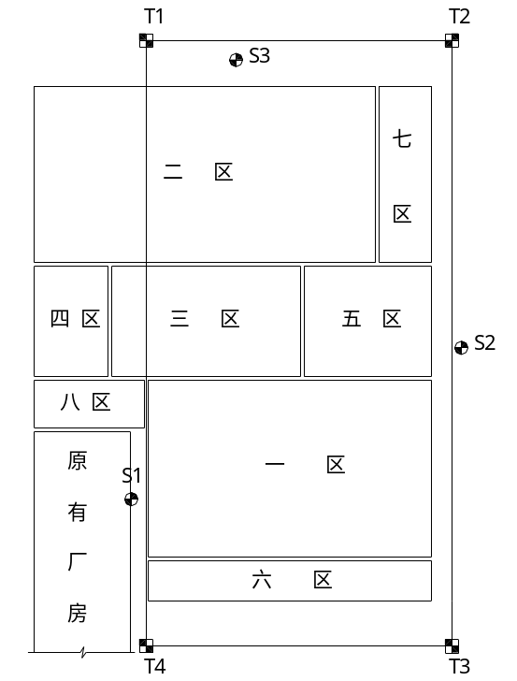控制测量是工程建设和
日常工程测量的基础，是工程上限制误差积累和控制全局的基准测量，遵循从整体到局部，从高级到低级逐级扩展的原则，基于这种认识，在黔江卷烟厂联合厂房扩建改造工程中共布设4个控制点，控制点布置见下页图。
控制点选择在互相通视、土质坚实，便于保存的地方，且点位数量足够，分布均匀，周围视野开阔，以便加密。
2)控制网的测设
a.初测。在业主提交的一控制点上设站，以另一个控制点作为后视方向，运用极坐标法把T1点的位置找出来，并在该点上打下5cm×5cm×30cm的木桩，木桩上订上小铁钉。同样在T2点上摆站，把T1和T3两点的位置放出来，打上木桩。最后依次把T2、T4的点位放出来，也打上5cm×5cm×30cm的木桩，并进行闭合检校。
b.埋桩。初测时定下的木桩点必须挖掉，埋上事先预制的砼桩，埋桩前先在木桩2~3米的位置前后，左右四个方向上打四根木桩，用交线的办法把控制木桩上的点引到四根桩上，这时把木桩挖掉，挖坑；若土地比较疏松，必须超挖，再埋砼桩，而且要浇筑砼，以保证桩位的稳定。如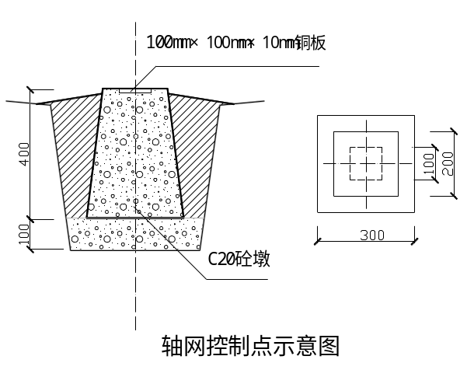下图：
c.定测。砼桩埋下两天后就进行外业观测工作。外业观测前先用初测的方法把4个控制点的点位复测一遍，确认无误后，开始外业观测工作。先在T1上摆
站，后视T4点，此时水平盘度置于零方向，记下数据，然后松动经纬仪制动螺旋，转动仪器照准T2点，进行观测读数，
一测回，并记录下数据。同法依次在T2、T3、T4点设站，测得各自上的数据。测角时，记录人员要严格控制好归零差，观测完毕时，方向值马上要计算出来，以便查出归零差或ZC较差是否超限，确认该站是否重测。
d.内业计算。把外业观测手簿进行整理，计算角度闭合差，根据提交的已知坐标点算出各个点的近似坐标和近似方位角，解算出误差方程系数并编制成表格，然后组成法方程，求得各点的改正值，详定观测精度并编制控制测量成果表。
3)轴线的测设
a.纵向轴线的测设。根据设计院提供的轴线点的坐标，直接把纵向轴线间的关系归算到T1-T2、T2-T3、T3-T4这些控制线上来。依照各线间的关系，逐一设点，逐段精密量距。采用分段量距，总距控制的原则，把各线上的点在T1-T2、T2-T3、T3-T4这些控制线段标列出来，最后把控制线投射到附近的建筑物上。
b.横向轴线的测设。同样的方法把建筑物列向轴线的点依次归算在T1-T2、T2-T3、T3-T4控制线上，串尺换人法，钢尺量距，现场随时进行钢尺的尺长改正，温度改正和倾斜改正，并埋设桩，最后把建筑物控制线的列向线一一投射到附近的建筑物上，做好标记，以备施工用。
c.施工测量过程中应注意的几个方面：
-- 所有的工器具开工前送检，取得合格证，施工过程中，测量仪器要经常校检。
-- 建筑物柱基施工完毕时，把控制线投到基础砼面上，以备弹线和检查插筋。
-- 柱子支模时，用平行线法把控制报到模板上，进行检验；砼浇筑前，要检查柱子的垂直度，若不符合规范要求，责
成返工。
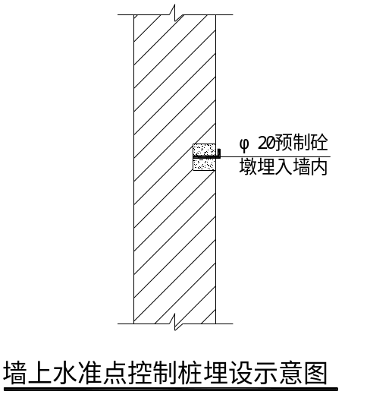-- 柱子砼浇注完毕，模板拆除后，用平行线把控制线引测到柱子，同时把水平标高抄测在柱子上，以备以后使用。
-- 现浇框架部分受施工因素的制约，测量控制线采用平行线法来投射，标到直接抄测在柱子上。每一层框架砼浇筑完后，达到养护期，拆除底模后，把控制线投到框架柱上，以备建筑部分用。
1.3 高程控制网的布设
根据工程的实际情况，共布设了3个高程控制点，如上页图所示S1、S2、S3。
采用四等水准测量进行水准观测，观测过程中，严格控制视线长度，视距累计差以及基、畏分划读数差。转站过程中，放尺垫的要坚硬，不能是松土，否则水准观测闭合差超限，容易造成重复测量，观测效果不能达到预期的目的。
外业观测结束后，并进行内业计算，求出各水准点的高程值，并编制水准测量成果表。
水准点埋设要稳定、牢固，墙上水准点要涂刷锈漆。如右图所示：
1.4 精度指标
1)导线测量水平角观测的要求。
等 级 | 测角中误差（"） | 测回数 | 方位角闭合差
等 级 | 测角中误差（"） | J₂ | （"）
一级 | ±5 | 2 | 10√n

二级 | ±8 | 1 | 10√n
注：n为测站数。
2)电磁波测距导线的主要技术要求。
等 级 | 附合导线长度  (km) | 平均边长(m) | 每边测边中误差  (mm) | 测角中  误差  (") | 导线全长相对闭合差
一级 | 3.6 | 300 | ±15 | ±5 | 1/14000
二级 | 2.4 | 300 | ±15 | ±8 | 1/10000
3)四等水准测量的主要技术要求
等级 | 每千米高层全中误差(mm) | 路线长度km | 水准仪型号 | 水  准  尺 | 观测次数 |  | 往返较差
 |  |  |  |  | 与已知点联测 | 附合或环线 | 平地(mm) | 山地(mm)
四等 | 10 | ≤16 | S3 | 双面 | 往返各一次 | 往  一  次 | 20√L | 6√n
注:L为往返测段,附合或环线的水准路线长度,n为测站数
4)水准观测的主要技术要求
等  级 | 水准仪  型号 | 视线  长度  (m) | 前后视较差  (m) | 前后高累计差(m) | 视线离地面最低高度cm | 红.黑面  读数差  (mm) | 红.黑面所测高差之差(mm)
2.基础施工方法
2.1施工流程
测量定位—清槽—验槽—做垫层—清理面层—划线—支模—布设基础钢筋网片—布设垂直钢筋—浇筑混凝土—养护
2.2由于本工程地基的换填处理是由兄弟单位施工，我们进场后应及时联系有关单位，在业主监理的牵头下与基坑换填单位搞好中间交接手续作好有关记录再开展基础施工。
2.3柱基础、地梁、带形基础采用组合钢模板支模、配钢管作背方支模，模板的稳定性设立方木支撑，使其共同组合发挥作用抵抗砼的测压力，支模如下图示：

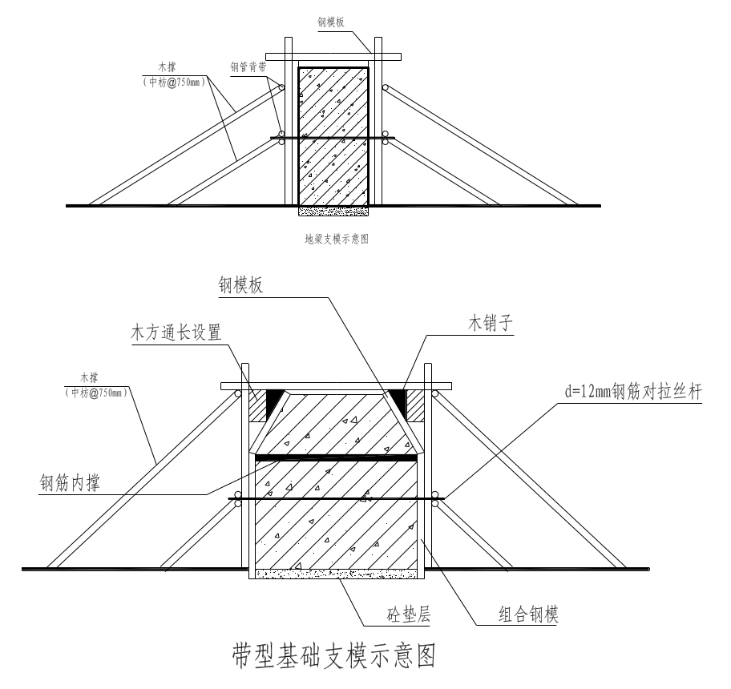
2.4基础施工要点
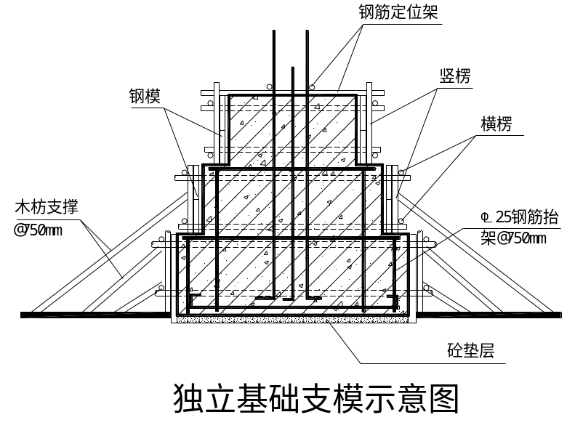a.垫层混凝土在基坑回填土验槽后立即浇筑；
b.垫层达到一定强度后，即在其上划线、支模、铺放钢筋网片（注意其钢筋弯钩朝上），连接柱的插筋下端用90度弯钩与基础钢筋绑扎牢固，按轴线位置校核后，用钢管架成“#”字形，把插筋固定在基础外模板上；底部钢筋网片用与保护层等厚的水泥块垫塞，以确保保护层厚度；

c.浇混凝土前，模和钢筋上的垃圾，泥土及钢筋上的油污要清理干净，模板加水润湿；
d.独立基础特别要注意柱插筋位置的正确，避免出现移位和倾斜；浇筑开始时，先铺一层5~10cm厚的混凝土，并且捣实，使插筋的下部与钢筋网的位置基本固定，然后开始浇筑；
e.条形基础根据高度分层连续浇筑，不留施工缝。浇筑时先充满模板边角，后浇筑中间，以保证混凝土能振捣密实；
f.混凝土浇筑完后，外露表面应覆盖并浇水养护。

2.5基础施工时与给排水、电气等专业进行配合，设置预留孔及预埋部件。

2.6 基础施工时如地质情况有差异，及时与设计单位及地质部门取得联系，及时做出解决方案，以确保工程施工的顺利进行。
3.主体结构施工方法
3.1脚手架

3.1.1外脚手架
外脚手架为双排钢管架，整个外架沿建筑物外边全封闭搭设，外架上升随结构上升同步进行，各层外架均与该层边柱和室内满堂脚手架连接。外架距边梁外侧300，并与柱子抱箍。操作层满铺竹跳板，外挂细目尼龙安全网，如下图所示。
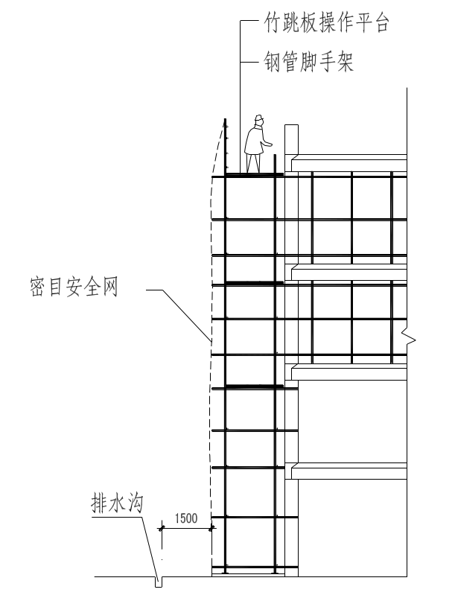整个外架将保留到外墙砌筑、装修完成后逐层拆除，内墙砌筑、装修脚手架采用便于移动的自制铁架。
楼房上升期间，底楼入口处用脚手架搭设通道并加固铺设竹跳板作防护。

外脚手架底加设垫木和钢底座。在距外架外侧1.5米以外挖一条简易排水沟，如右图所示。

3.1.2内脚手架
本工程的内脚手架采用满堂脚手架支撑体系。主梁下立柱间距为1000mm，步距1200mm。
如后页图所示：
3.2 模板工程
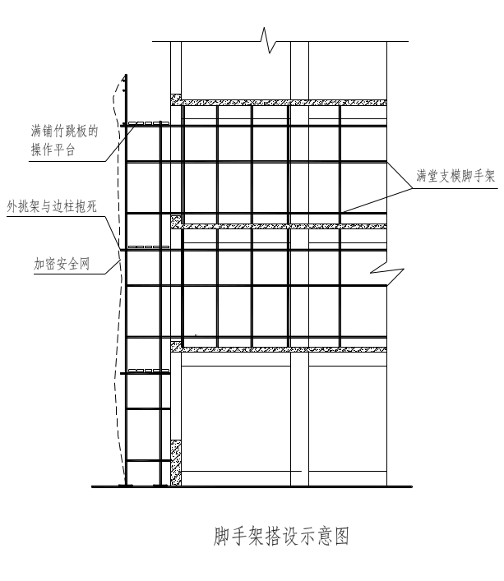
为了确保砼结构的整体平整度和光洁度,我们将采用100×50木方框架，8mm厚胶合板制作定型模板作为梁柱模板。

3.2.1施工测量放线
测量完成主轴线后，加密纵、横轴线，以纵横轴线为依据，进行施工放线。根据施工图，弹出剪力墙边框线，筒体、电梯井墙边框边(尤其控制边柱、边墙)。在电梯井壁上引测电梯井中心线，并作标志，作为施工控制基准及以后用于交工。
3.2.2柱模板
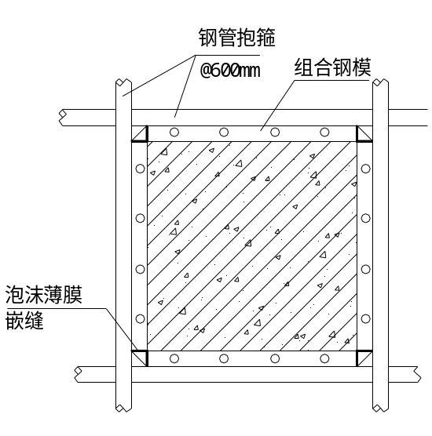本工程的框架柱以600×500的矩形柱为主，底层柱高7m。故多采用常规支模：组合钢模、φ48钢管抱箍，并与满堂脚手架相连，如右图：
对较高的框架柱，为了保证柱模的垂直度和抗倾覆能力，除加密钢管抱箍外，还在柱子四周的满堂架上打剪刀撑。如后图所示。
对1、2区中心柱顶做法如后图所示。
3.2.3梁、板模板
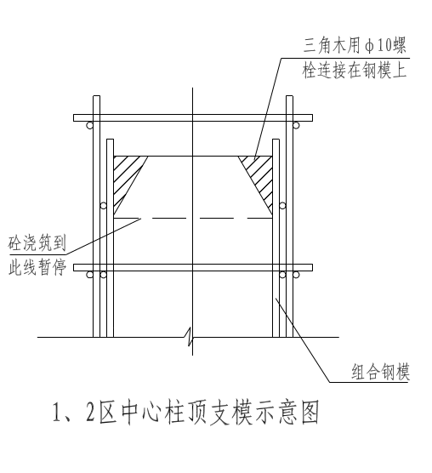梁模板采用组合钢模板。楼板模板以50×100扁方上铺8mm厚竹胶板为底板，满堂脚手架作支撑。将把边梁外侧模的边线控制作为重点。模板间的缝隙必须用不干胶带封闭粘牢，防止漏浆。

对于大梁，支撑系统特作如下加强，直接支撑梁的脚手架沿梁纵向加密为600间距，如下图所示：
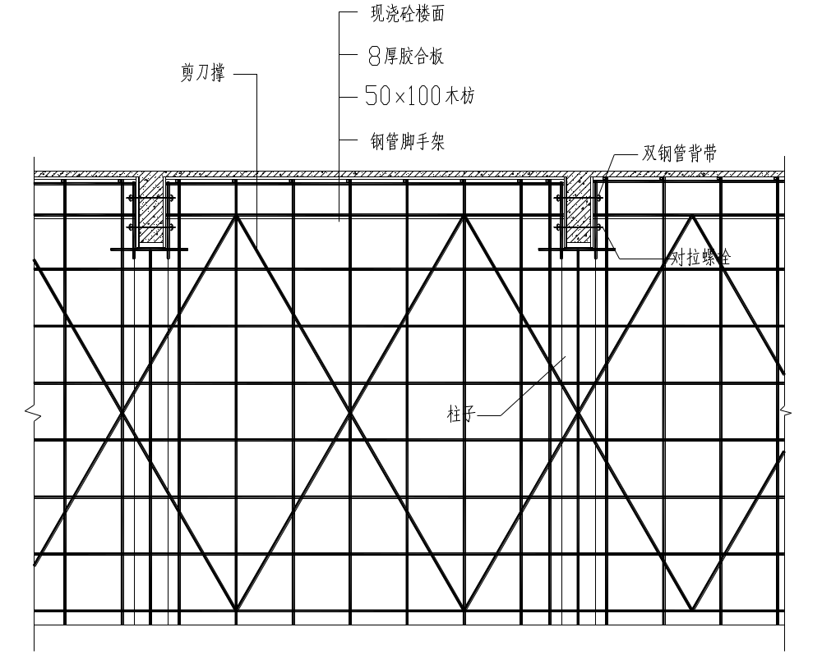

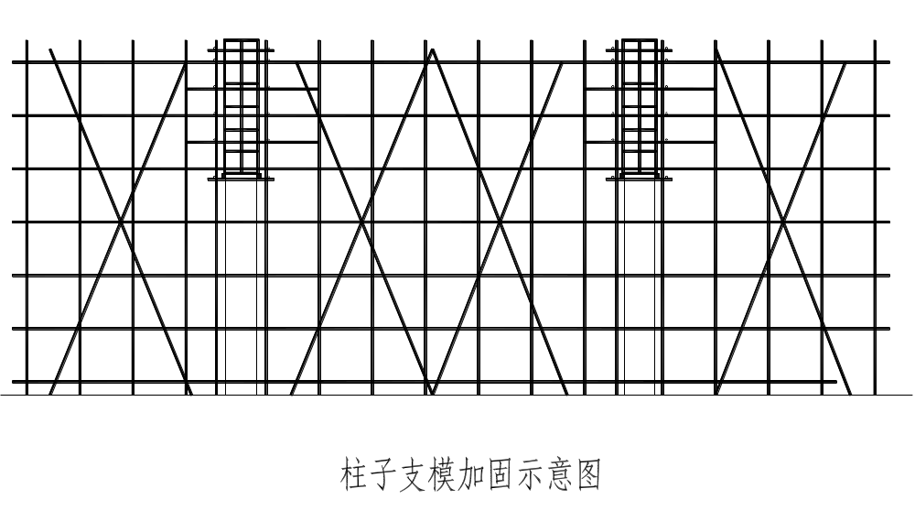

3.2.4 拆模规定
梁底模板及支撑拆除时间严格按砼结构工程施工及验收规范执行。
3.3钢筋工程

3.3.1 钢筋下料与加工
编制钢筋料表，必须充分熟悉图纸。钢筋的锚固长度、搭接长度要根据抗震等级、钢筋规格、柱墙梁板砼强度等级不同加以区别。由于设计系用梁平面整体配筋表示法，作料表时须画出梁的转化草图，标注配筋编号、形状、规格、长度等，以指导施工。配筋时注意钢筋接头位置、数量，并按规定错开。
钢筋焊接：大梁钢筋焊接采用闪光对焊，柱子竖向钢筋采用竖向对焊。

3.3.2 钢筋绑扎
钢筋就位绑扎：柱、电梯井钢筋先绑扎后支模；梁钢筋在底模支好后先绑扎钢筋后关侧模；楼板钢筋先支模后绑扎。
钢筋定位：柱、电梯井钢筋绑扎后，在其上部用钢管固定架稳定于脚手架上，模板上口竖筋与箍筋点焊，并设定位木条。侧模用砂浆垫块保证保护层厚度，主次梁相交处设短节钢筋头作垫铁，梁底侧模用砂浆垫块定位。楼板钢筋用垫块、铁马定位。
为了确保楼面平整度，特别注意主、次梁相交处钢筋绑扎。无柱处主次梁相交，主梁顶面筋在相交处下降d/2，次梁顶面筋在相交处上升d/2；有柱处主、次框架梁相交，主框架顶面钢筋在上，次框架梁顶面钢筋在下，在相交处各移d/2位置。相交处箍筋相应调整，作缩箍。楼板钢筋与梁斜交处，板上层双向筋长方向的钢筋深入梁顶面箍筋之下，防止交叉排列而超高。
3.4混凝土工程
根据工程特点和现场实际情况，该工程采用现场搅拌砼。
3.4.1现场设立砼、砂浆搅拌站，每天根据需要现场配制搅拌砼，现场搅拌站设立两台JW500强制式砼搅拌机，单日昼夜搅拌砼产量180~200m³，后仓用人力手推车装料，吊磅计量，搅拌的砼应每班测定坍落度，并按需要制作砼试块。
3.4.2结构砼用料、水泥采用当地就近的大厂水泥、河砂采用中砂或细砂、粗骨料采用碎石（5~40mm）。进场后在深入调查货比三家材料的性、价比，货源充足的基础上确定采购供货方，一旦确定了货源，一般情况不再变动。砼材料按规范取样送检，符合材质标准后，委托实验室配制砼各种标号的配合比，施工中每天测量粗、细骨料的含水率，由技术员开出当天的砼配合比由总工审核后交与砼班搅拌砼，要求车车过称，计量准确。水计量采用水箱定量放送，出机坍落度，入模坍落度每班测定一次，作为记录。砼搅拌时间不少于2分钟，砼的现场运输，主要采用4台柴油工程车运输运送到施工点卸入卧式砼料斗，再用塔吊吊运直接送入砼模板内放料浇灌，邻搅拌机前的4区、8区、3区的1/2部分以及1/3的工区部分，可利用塔吊直接在搅拌机前吊砼料斗浇灌。
特别的在大坑内浇基础或地梁，且三台塔吊的臂长又不
及的部位，需事先计划，搭设浇灰脚手架（钢管扣模板、木跳板搭设）。工程车运砼上架，运至浇灌点卸料，砼拌合料倾倒至钢模扣制的砼溜槽内，通过溜槽再输送至各需要点浇灌。
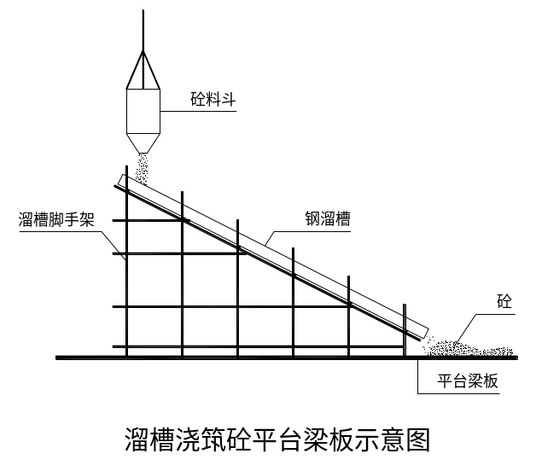 同理，高空浇砼在塔吊臂长不及的部位需事先在支模平台上搭设脚手架，用钢模扣制砼溜槽，砼溜槽的坡度28⁰~30⁰左右，如右图所示。

3.4.3砼浇筑
砼由搅拌站生产，严格控制水泥、砂、石原材料质量，严格计量，并按规定测试砼坍落度试验，以满足现场浇筑要求。严禁现场任意加水(注：运至现场砼按照要求做坍落度试验)。
柱基础及条基、地梁、砼浇筑分层下料，分层振捣，下料高度500mm。梁、板砼采用塔吊加料斗浇筑方法分区进行浇筑，由一个方向朝另一个方向推进。按先浇梁后浇板，下灰高度呈阶梯形推进，砼浇筑连续进行。在下层砼初凝前将上层砼浇筑完。砼振捣采用震捣器施工。平台楼板、梁 一次浇完不留施工缝，为防夏季施工楼板开裂事故，浇灌顺序应事先计划，便于接头。
为防止其顶面砼表面裂缝，采取二次拍压工艺。为保证楼板砼表面平整，采取焊短钢筋头，抄测标高，拉线检查控制。砼振捣后，采取二次抹压、收平拉毛工艺。

砼试块按施工验收规范规定的组数、制作要求留置，增加试块留置组数作为拆模前掌握砼强度的依据。试块严格管理，试块编号记录浇筑部位、时间、砼强度等级。试块脱模成型后，即送实验室进行标准养护。

3.4.4 砼养护
砼立方体抗压试件进行标准养护。
楼层砼结构采用供水管网直接供水养护。平面采用浇水或薄膜覆盖，砼立面采用养护剂的方法进行养护。养护期：普通砼不得少于7d。
4．砌体施工方法
4.1根据测量施测的轴线及施工图，确定墙体位置，将墙体边框线、构造柱边框线、门窗洞口边框线在楼面弹出墨线。并在框架柱、砼墙上抄标高，确定圈、过梁及门窗洞口高度。注意以楼面建筑完成面标高确定门窗洞口高度，设置匹数杆(也可在柱上分出尺寸)。按弹出的墙体线，先进行排砖，尽量减少打砖。
4.2砌筑采取单面挂线，控制砌块横平竖直，砌筑时竖缝错开，砂浆饱满。采取吊线控制砌体垂直度。填充墙顶层粘土砖采取斜砌，后用砂浆填密实。
4.3室内砌体施工，采用双排钢管砌筑脚手架；外墙砌体用结构施工时搭设的单层外挑脚手架作操作架。因此，采取先施工外墙，后施工内墙的施工顺序。粘土砖、水泥空心砌块、砌筑砂浆采用塔吊或提升井架运输。
4.4墙体施工时，剔出柱上预埋拉接筋，砌入墙体中。构造柱主筋与上部圈梁箍筋焊接。
5．抹灰工程
5.1抹灰工艺流程
基体表面处理—打巴出柱—做踢脚或墙裙—做护角—做水泥窗台线—抹底层砂浆—抹中层砂浆—抹罩面灰—质量自检
5.2砖基体处理应清除表面的尘土、砂浆，并在抹灰的前一天将墙面浇水润湿。砼基体面的处理应清除表面尘土、灰砂铲除松动的石子，铲除松动的石子采用水泥砂浆填补麻面，剔平表面凸突处，大面凿毛，当模板采用机油作隔离剂时，基层应先用10%浓度的碱溶液刷洗。在抹灰的前一天应浇水将砼基体充分润湿。在抹灰时再刷107胶水使抹灰层粘住牢固。
5.3墙面打巴出柱，根据墙面垂直度平整度检查，确定抹灰厚度，应先从墙面顶角15~20cm处做出巴子，以上巴子为准吊线做出下巴子，再根据上下巴子做出中间巴子，依此做出的巴子为准做出灰柱。
5.4墙面抹灰前对墙柱和门洞的阳角，应先用水泥砂浆抹成小园角，护角高度不低于2m，每侧宽度不小于50mm前一天将窗台用细台砼铺实，厚约25mm，次日再刷水泥浆一遍，接着用水泥砂浆抹面层，并浇水养护1~2天。
5.5抹底层灰应在打巴出柱，护角踢脚线底层灰完毕后进行，操作时用力抹压，将砂浆挤入砖墙灰缝内。大致找平底层砂浆显粗糙表面。
中层灰待底层砂浆干到七、八成时，才能抹中层砂浆，抹灰前还应对底层适当再润湿，中层在应抹刷与标挂平齐，并用木枋从上往下，按标准刮 平。并检查阳角方正，墙与顶棚交接处顺直。检查符合要求后用木抹子表面搓毛。使之平面粗糙。
5.6
待中层灰干到七、八成时进行罩面，罩面分两次成活，防止露底，抹灰时应按先上后下的顺序赶实收光，最后用抹子压一遍，罩面灰应在木踢脚线安装前施工。
- 水磨石楼地面工程
6.1水磨石工艺流程
清理润湿基层—打巴出柱—抹踢脚线底、中层砂浆—抹找平层—养护—粘分格条—铺水泥石子浆—养护试磨—磨第一遍并浆补—磨第二遍并浆补—磨第三遍并养护—抹踢脚线面层—清理
6.2水磨石施工工艺中的基层处理,打巴出柱、抹踢脚线中层砂浆、抹找平层，基本上与墙面抹灰工艺相似，以下叙述不同之处。
6.3粘贴分格条：待找平层砂浆达到1.2Mpa后，开始粘分格条，分格条应先弹线（根据设计、业主意图），用线板辅助粘贴分格条，用纯水泥浆靠分格条抹成45⁰固定三角灰线，两面的45⁰三角灰线宜低于分格条4~5mm，分格条的十字交叉处每边各留10mm空位不座浆，分格条粘贴完后应及时拉线从两个方向检查、平直度，偏差不超过2mm，接头应对齐，不错缝。
6.4当找平层（或垫层）砼或水泥砂浆强度达到1.2Mpa后开始铺抹水泥石子浆。
铺浆操作应先铺分格内的边角，后铺分格中间做彩磨时，应先铺有色处，后铺无色处，先铺深色处后铺浅色处
，先做大面，后做镶边，作不同彩色分块时，应在前一种色彩浆疑固后，再铺另一种色浆以免串色和界线不清。铺浆厚度虚铺时厚度应高出分格条1~2mm为宜。石子浆铺好后应使用滚筒纵横往返滚压（滚筒重不小于80kg，长度600左右）滚压直至表面均匀泛浆为止，待水泥石子浆开始凝结时（约2小时）再反复碾压一次，对凹陷处的地方应增补石子浆，碾压完后用2m靠尺立马检查。
要求石子浆拌合均匀，计量准确，水灰比严格控制好，面层石子浆铺完后的次日，洒水养护。
6.5水磨石常温养护了3-5天即可试磨，经试磨石子不松动，即可正式开磨。
经试磨合格后开始磨第一遍，选用80-100号磨头边磨边用水冲洗，并用2m靠尺检查，第一遍要求浆层磨透，石子均匀显露，分格条全部露出，表面基本平整。第一遍磨完后即浆补，再养护2日后磨第二遍，磨第二遍时应用150-180号磨头。第二遍要求磨平、磨光，同样边磨边查边浆补，浆补养护2日后开始第三遍水磨，磨第三遍采用180-240号磨头，第三遍要更加细致，边磨边冲洗，直至表面平整度，光滑度达到要求标准。
- 外墙瓷砖施工方法
施工工艺流程
测量放线→清理基层→打巴出柱→润湿墙面→抹水泥砂浆
浇水养护抹灰面→排版→分格、弹线→抹水泥砂浆→铺贴磁砖
挤砖、赶缝、撕纸→填缝、钩缝→清理表面

该工程外墙装饰采取饰面瓷砖，其中瓷砖粘贴施工方法如下：
测量放线：楼层结构施工时，测量进行平面控制和高程控制时，将轴线、楼层标高投测到柱、樯外面，为外墙装饰施工时用。根据轴线、楼层标高，弹出竖、横大方格网，作为控制基准。在楼层四大角设置固定的钢丝垂线。根据墙面垂直度、平整度实际情况，确定抹灰面厚度。
清理基层：根据测量放线，对墙面进行清理和修补。砼表面凿毛，砼墙面与砖墙相交处铺钉钢丝网。
打巴出柱：根据四角钢丝垂线，确定的抹灰厚度，加密吊垂线，进行打巴出柱。
润湿墙面：抹灰前墙面提前一天浇水润湿。
抹1:3水泥砂浆：分层抹灰，表面用木搓搓平。抹灰面的垂直度、平整度是粘贴砖质量的关键，尤其须下功夫控制好。抹灰完成后，须浇水养护。
排版：根据抹灰完成面的实际尺寸，进行图上排版，确定缝宽度，满足瓷砖模数，以及分格缝位置。
分格、弹线：根据第一次测量放线的留点，分出轴线、楼层标高线。按实际排版图，进行分块放线，弹出每版瓷砖的墨线。
铺贴瓷砖：瓷砖对线粘贴，自上而下施工，用木搓子拍实压平。填缝、钩缝：瓷砖撕纸后，刮填缝料，钩缝采用自制钩缝工具，钩凹缝，缝深2mm。
清洁表面：采用湿毛巾清洁。
铺贴瓷砖时，先做样板墙，经检查合格后方可大面积铺贴。
- 花岗石、地面施工
8.1花岗石地面施工工艺
基层清理—试排—弹线—铺水泥砂浆结合层—铺板—
灌缝、擦缝
8.2基层清理：基层表面的落地砂浆、油污和垃圾应清理干净，然后将地面洗刷干净。
8.3试排：在房间的纵横两个方向，可铺两条干砂带，其宽度应大于板块，应根据施工大样图（事先设计）的要求将板块排好，以便检查块向缝隙，核对板块与墙、柱等处的相对位置。
花岗石块在试排之前应对每一个房间的板块按图案、花纹、颜色进行试拼，然后根据试拼位置编号以便对号铺贴。
8.4弹控制线：根据试排结果，在房间主要部位应弹线（十字线），并引至墙面底部以控制板块位置。确定结合层的标高时，应根据墙上+500mm水平线，结合厚度一般为2.5-3cm。厚度标准线应弹在四周墙上，以便拉线控制铺灰厚度和平整。
8.5铺水泥浆结合层：基层应洒水润湿，然后刷水灰比为0.5的素水泥浆一遍，随刷随铺干硬性水泥砂浆结合层，一般应从里往门口处摊铺用刮尺赶平、拍实，用铁抹子找平。
大面积地面应分段施工结合层：铺完一段后即时安装花岗石板。
8.6铺板：铺板顺序：一般房间从里间开始依次铺贴逐步至退正门口、墙边、柱脚所有镶边时，应先铺镶边部分，有独立柱的大屋，宜先铺柱子与柱子之间的部分，然后往两边展开。

试铺要点：①铺贴前，应先将板块预先浸湿，表面晾干，试铺时将板块轻轻放下，按十字通线使交接处对齐用橡皮木捶轻击板块上下的木垫块，使砂浆振实。
②正式铺设：经试铺后的结合层砂浆应平整密实，如有空隙应用砂浆补上，再试按、拍实，接着撒一层干水泥厚2mm左右，用喷壶适量洒水（也可浇上一层水灰比为0.5的素水泥浆），然后正式铺贴。铺板时，四角应同时往下放，用橡皮锤轻击平整密实，水平尺找平，然后依次铺贴。
8.7灌浆、擦缝：铺完板宜隔两天后灌浆擦缝，根据板块的颜色，宜用矿物颜料和水泥调成稀水泥浆灌入板缝，待1-2小时后即用棉纱团蘸色浆擦缝，并嵌平面板，同时将板面的水泥浆擦干净。

第四章：施工进度网络计划

1.施工进度网络计划
本工程总工期计划225天，施工进度计划网络图见附图三。
2.施工进度计划横道图
本工程的施工流水节拍控制及劳动力分布曲线见附图四。
3.保证工期措施
3.1精干、高效的项目施工组织体系是保证工期按计划完成的前提，指定科学合理的可行方案，是按期完成合同施工内容的基础，强有力的现场合理组织，是保证工期的实现根本，我们将严格加以控制。
3.2加强与业主、监理、设计部门及当地单位的联系，求得相互配合、支持与理解，保证施工顺利进行。
3.3根据网络计划，合理调配资源，定期检查，针对施工中的难点、关键部位制定相应对策，及时调整网络计划，确保计划实现。
3.4注意气象预报，做好雨季防汛、冬季防寒、夏
季防暑的准备工作，一旦出现不利天气，尽快作出相应决策，保证施工的连续性。
3.5做好机具物资的供应、后勤保障工作，确保顺利施工。
3.6确保农忙季节的劳动力。
3.7确保工程施工资金，做到工程款真正用到本工程，如果工程资金紧张，还应从其他途径解决要工程资金，以确保施工中的生产要求，达到工期目标实现。
3.8施工中流水作业组织是保证工程工期的关键措施，本工程施工过程中将运用科学的流水施工技术和网络技术来保证工期的实现。

第五章：施工准备

1.技术准备
1.1认真学习领会本合同条款，结合国家现行规范、标准，仔细阅读设计图纸，理解业主对工程的要求。搞好图纸的自审与会审，做好前期技术资料准备。
1.2.根据业主提供的点位座标、高程资料及设计图纸，进行现场地形地貌的复测，中间交接。尽早组织施工控制网的布设，完成测量控制点和控制网络。
1.3.根据设计要求、合同条款和施工现场情况编制施工组织设计、施工方案和进度计划，从时间、空间、资源、资金等方面进行综合规划，全面平衡，确定总的施工顺序、施工流向、划分流水段，确定主要分部分项工程施工方法、主要施工机具的选择、特殊项目的施工方法，设立工作管理点及其采取的主要技术措施与管理办法。
1.4制定各种技术措施，组织进行“三级”技术交底。使各级人员熟悉工程情况，了解设计意图，掌握规范及技术标准要求和施工方法，在施工中做到人人心中有数，确保工程质量，全面完成任务。

以上内容仅为本文档的试下载部分，为可阅读页数的一半内容。如要下载或阅读全文，请访问：https://d.book118.com/938073036142006042

